腾达（Tenda）AC11 如何限制小孩上网时间及网站？
适用型号：AC11 问题分类：功能设置

您可以通过“家长控制”功能设置客户端的上网权限，包括上网时间、网站等。
本文将详细介绍家长控制功能设置方法。

- 用电脑连接路由器的任意LAN口，或者使用无线连接AC11的无线信号；
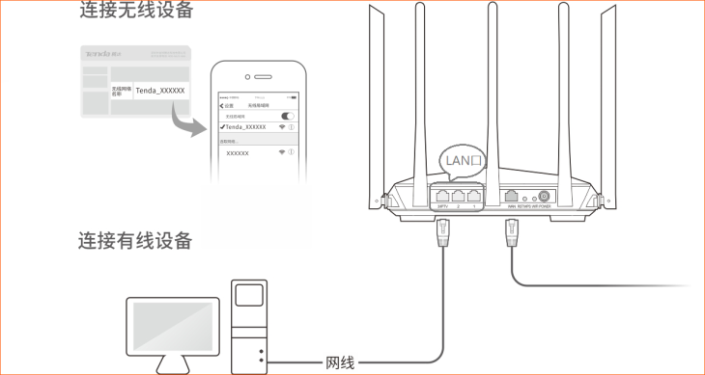
- 打开浏览器，地址栏输入“tendawifi.com”，登录路由器页面；
- 打开家长控制，选择要控制的设备，打开右边的开关；
- 修改允许上网时间范围：并设置时间段生效时间，可以针对每天或特定的某几天；
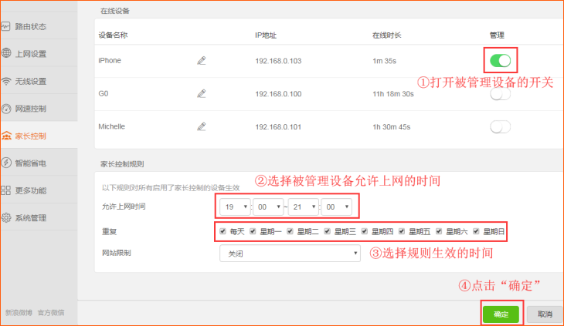
- 如果要限制只能或不能访问某些网站，可以在网站限制里面修改；
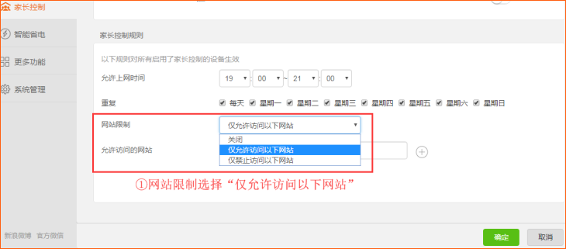
- 输入允许或者禁止访问的网站，点击“+”，再点击确定，如下图：
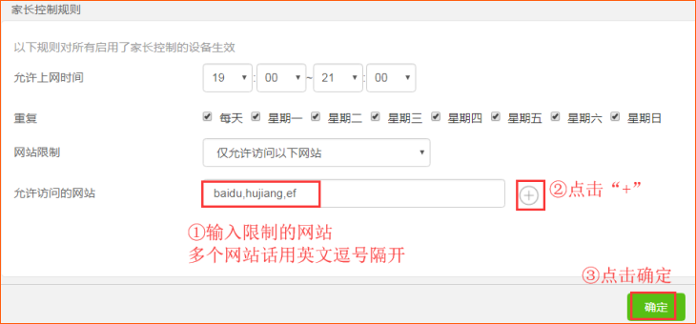
相关问题解答：
Q1：可以针对不同设备，可以添加不同的规则吗？
答：不能，当前只能添加一条规则。
Q2：为什么网站限制不生效呢？
答：您输入要限制的网站后，必须要点击后面的“+”号，添加到列表中，然后点击确定，才可以生效，直接点击确定，是不生效的。

